**Chequeando IP publica**

Tareas a Realizar

En Opera (o cualquier browser sin VPN) debemos consultar nuestra dirección IP pública y anotar.

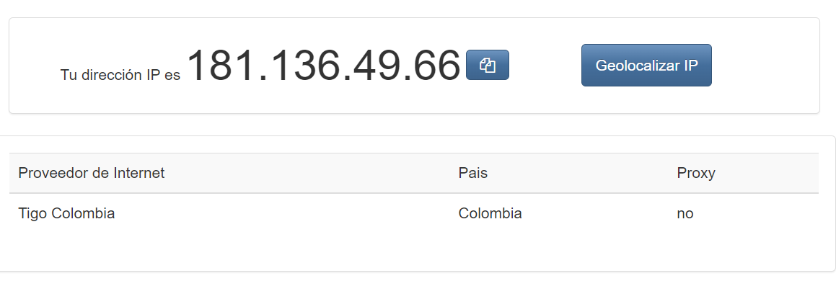

En Opera con VPN activada debemos consultar nuestra ip y consultar su geolocalización (podemos hacerlo desde la página cual es mi IP) y anotar.

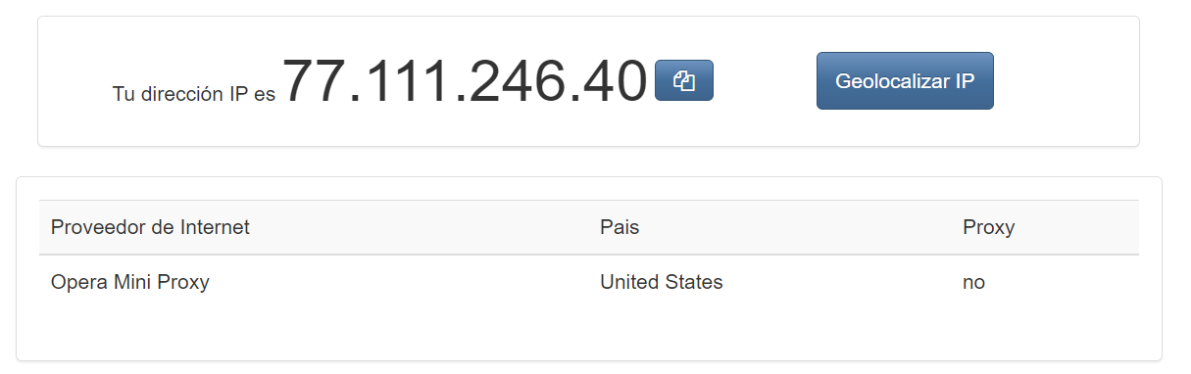

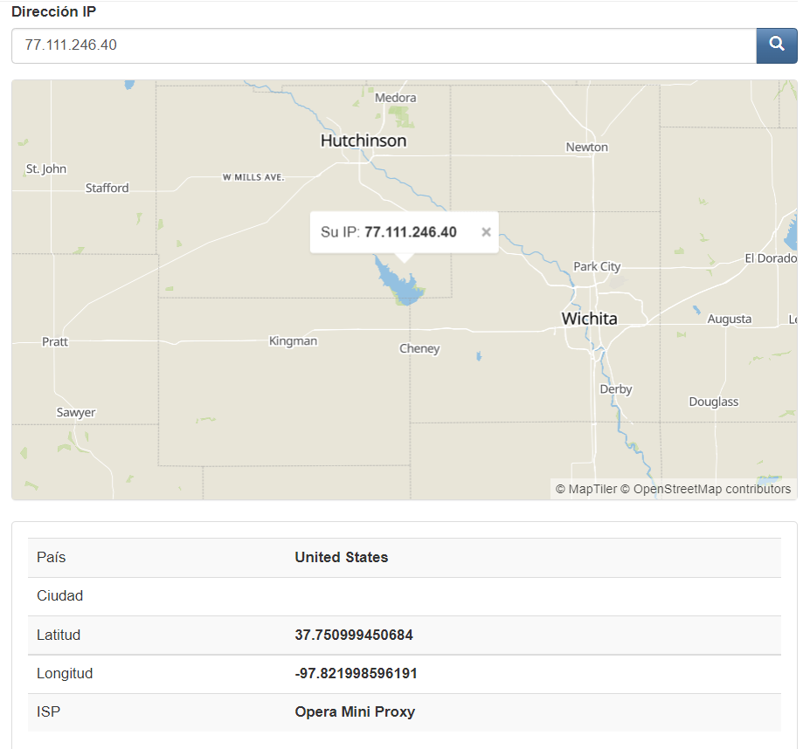

Con Tor y su red activada, debemos consultar nuestra ip y consultar la localización de la misma.

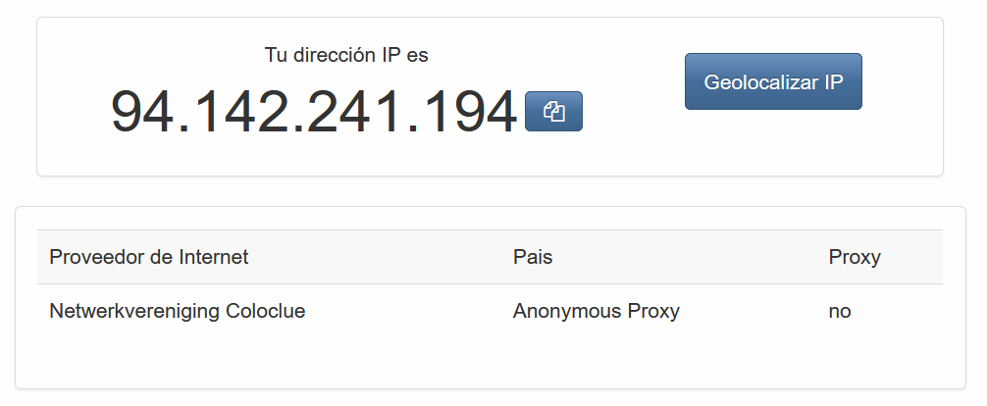

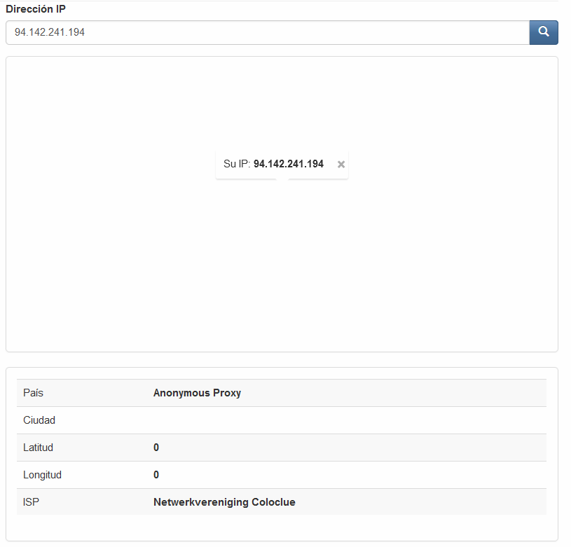

Preguntas Realizar en mesa

¿Las ip públicas son las mismas? ¿por qué?

R:// No, no son las mismas. Porque la función de los programas es de enmascarar nuestra propia dirección ip por otra. Tor nos da anonimato en la red y Opera nos hace ver que estamos conectados desde otro sitio.

Sin utilizar la VPN puedes ver el siguiente [video](https://www.youtube.com/watch?v=6_kh4RsBjbI&ab_channel=ZiggoSport)? Ahora activala e intenta verlo, ¿que es lo que sucedió?¿Por qué?

R:// No, no pudimos ver el video. Lo que sucedió fue que el video aparece como bloqueado en nuestro país porque el dueño del video o la pagina asi lo decidio. La VPN nos permitió acceder al video porque para la pagina estamos en un país permitido. Por proxy no dejo.

Utilizando Tor ¿pudimos localizar la IP ?

R:// No. No pudimos localizar la IP. La función de la geolocalización de IP no funciona con Tor ya que esta al volvernos anónimos en internet no nos deja rastrear tan fácilmente. De hecho, no comparte ningún tipo de dato de la localización.

**Prueba de velocidades**

Tareas a Realizar

En Opera sin VPN debemos consultar nuestra velocidad de subida, bajada y el ping, anotar estos valores.

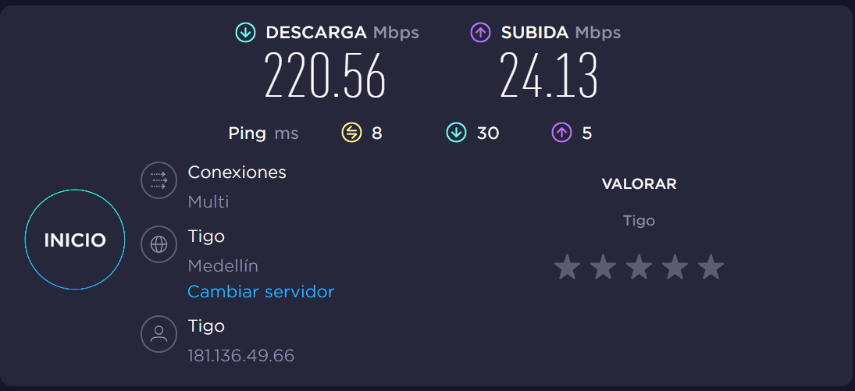

En Opera con VPN activada debemos consular nuestra velocidad de subida, bajada y el ping, anotando estos valores.

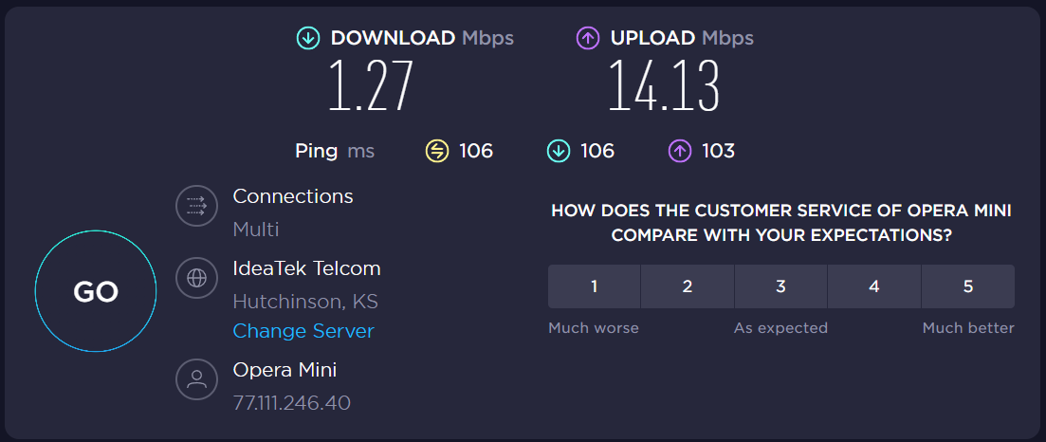

Con Tor y su red activada, debemos consultar nuestra velocidad de subida, bajada y el ping, anotando estos valores.

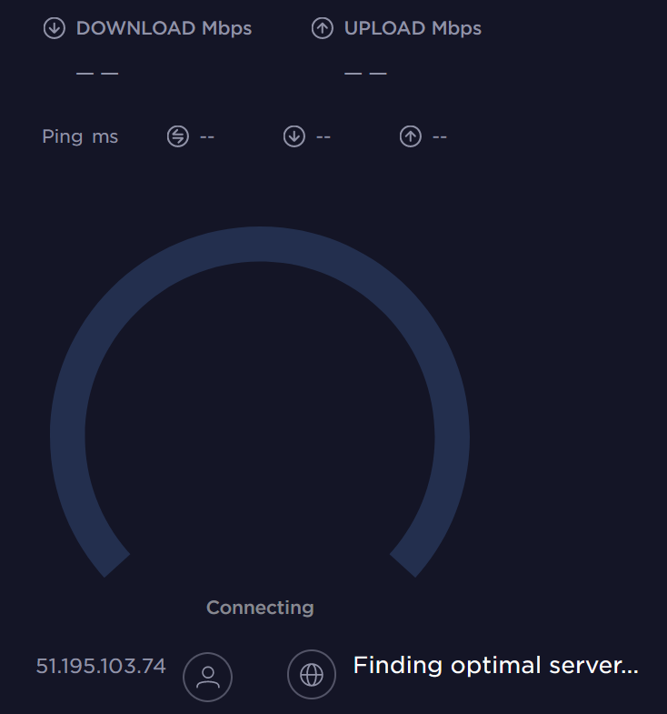

Preguntas Realizar en mesa

¿Las velocidades en los test son diferentes? ¿Por qué crees que sucede esto?

R:// Si, las velocidades son diferentes Porque una característica de las VPN es que al usar otros Nodos hace que aumente la latencia (ping) y afecte a la velocidad de la red. Por lo que la respuesta en nuestras computadoras es mas lenta.

¿Que significa el valor del ping?

R:// La velocidad de respuesta en milisegundos que tardan los datos en viajar.

El ping es una unidad de medida que sirve para medir la latencia. En términos simples, la latencia es el tiempo que tarda en transmitirse un paquete de datos dentro de la red.

El valor del ping, ¿varia entre las diferentes opciones? ¿Por qué?

R:// Si varia entre las opciones. Sin VPN el ISP ya nos tiene configurado la mejor velocidad de respuesta dentro de la red. Ahora, con VPN aumenta el ping debido a las conexiones extras que hace nuestro dispositivo en la red con otros nodos para enmascarar nuestra IP en la red. Y en Tor el anonimato ni siquiera permite medir la velocidad pero es perceptible y vemos que se comporta un poco mas lento de lo normal.